Pseuduscana singulare sp n y registro de Nicolavespa Pinto nuevo género para Venezuela (Hymenoptera: Trichogrammatidae).
Pseuduscana singulare n sp and record of Nicolavespa Pinto new genus to Venezuela (Hymenoptera: Trichogrammatidae).
Mercedes Velásquez de Ríos*; Gennaro Viggiani**
*Universidad Rómulo Gallegos, Venezuela.
**Universidad de Nápoles, Portici, Italia.
Resumen
Se describe una nueva especie de Trichogrammatidae: Pseuduscana singulare sp. n., y se registra un nuevo género de la familia Trichogrammatidae: Nicolavespa Pinto 2005 para el país. Se mencionan los caracteres que la distinguen y se ilustran los caracteres diagnósticos. El holotipo y algunos paratipos serán preservados en la Colección Regional de Insectos de la Universidad Rómulo Gallegos, San Juan de los Morros, Venezuela. Otros paratipos serán preservados en la colección entomológica del Departamento de Entomología y Zoología Agraria ‹‹Filippo Silvestri›› Universidad de Nápoles ‹‹Federico II››, Portici, (NA), Italia.
Palabras clave adicionales: Pseuduscana, Nicolavespa, Trichogrammatidae.
Abstracts
Pseuduscana singulare sp. n is described from Venezuela and Nicolavespa Pinto 2005 (Trichogrammatidae) is a genus new to Venezuela. Characters distinguishing the new species are given, and diagnostic characters are illustrated. The holotypes and other paratypes will be preserved in the Regional Insect Collection of the Rómulo Gallegos University, San Juan de los Morros, Venezuela. Other paratypes will be preserved in the entomological collection of the Dipartimento di Entomologia e Zoologia Agraria ‹‹Filippo Silvestri›› Università degli Studi di Napoli ‹‹Federico II››, Portici, (NA), Italia.
Additional key words: Pseuduscana, Nicolavespa, Trichogrammatidae

Introducción.
Pseuduscana Pinto, 2006 (Trichogrammatidae) es un género de amplia distribución, no obstante la mayor diversidad se encuentra en el nuevo mundo (Pinto 2006). Está representado hasta ahora por dos especies Pseuduscana sola Pinto y Pseuduscana neotropica Viggiani & Velásquez, ésta última señalada hasta ahora, solo para Venezuela (Viggiani y Velásquez). El género se caracteriza por presentar antenas con un anulus y clava de cuatro segmentos; C1 pequeña, transversa; C2 casi tan larga como ancha; C3 subigual en longitud a la C2, disminuyendo ligeramente de tamaño hacia su ápice; C4 mucho más estrecha, casi 2x tan larga como ancha; todos los segmentos de la clava con sensilas basicónicas subglobosas localizadas en el ápice de cada segmento de la clava; C2 con un anillo de setas flagelares en la base; C3 con un anillo basal y uno apical de setas flagelares. Mesoescuto usualmente con sólo un par de setas; mesoescutelo con dos pares de setas, las anteriores más cortas que las posteriores. Ovipositor pequeño (Pinto 2006).
Pseuduscana singulare Velásquez y Viggiani

Descripción.- Longitud del cuerpo 0.59 mm. Color bicoloreado, mesoescuto, mesoescutelo crema pálido, cabeza, antenas, pronoto, coxa, trocanter, fémur de las patas marrón claro.
Macho. Mandíbulas tridentadas, con dos dientes agudos fuertes y uno más pequeño, el interno romo. Palpo maxilar alargado 2,5x tan largo como ancho, ápice con una seta larga 1,44x la longitud del segmento. Antena (figura 1a), relación longitud/ancho del escapo; pedicelo y clava: 58/23, 35/27, 101/31. Clava adelgazándose hacia su ápice, C2 y C3 moderadamente asimétrica, C2 ligeramente mas ancha que C1 y C3. Relación long/ancho de los segmentos de la clava (C1-C4): 12/28,39/21, 35/27, 39/15. Sensilas de la clava: C1- 3 SBC y 3 sensilas trichoideas; C2 – 3 SBC, 1 SPLC y 3 SF; C3 1 SBC, 1 PLC y 3 SF; C4- 1 SBC, 1 PLC y 3 SF. Longitud SF 0,067 mm.
Mesoescuto con solo un par de setas alargadas (0,015 mm) y mesoescutelo con dos pares de setas, par anterior más largas que las posteriores, la escultura del mesoescuto y mesoescutelo consiste de áreas irregulares más largas que anchas con corrugaciones dentro de ellas (Figura 2a).
Alas anteriores (Figura 2b) 2,13x tan largas como anchas, venación alcanzando 0,54x la longitud del ala, longitud de las cilias marginales 0,36x el ancho máximo del ala; VM recta alargada 1,25x la longitud de la vena PM; PM diverge ligeramente de la VM, con 2 setas largas y 1 seta pequeña basal; VM con 3 setas grandes y 3 pequeñas sobre el margen anterior y 3 setas sobre el margen posterior; VE con una ligera constricción basal, larga 0,58x la longitud de la VM. Disco del ala con 13 hileras de setas; SR1 presente, recto. Cápsula genital altamente modificada (Figura 3) 0,49-0,58x tan larga como las tibias posteriores; apertura dorsal grande 0,58-0,60x la longitud de la capsula genital; parámeros desarrollados; volselas asimétricas, la volsela izquierda, alargada digitiforme de mayor tamaño que la volsela derecha, ésta ensanchada, 1,40 y 1,06 la longitud de la capsula genital.
Hembra. Similar al macho, excepto por la clava de la antena, la cual es más alargada con setas flagelares de mayor tamaño (0,082 mm) y con 4 SBC sobre C1 y C2. C3 con doble hilera de setas flagelares, una hilera en la base y la otra en el ápice. Ovipositor pequeño 0,71x la longitud de la tibia posterior.
Tipo. Holotipo 1♂. VENEZUELA. Guárico, Altagracia de Orituco; 23/v-2004; Malaise; M. Velásquez; Z. Tiape, depositado en la Colección Regional de Insectos de la Universidad Rómulo Gallegos. Paratipos 3 ♀♀ y 3♂♂; VENEZUELA. Aragua, Cumboto; 1♂; 8-xi-1998; 3 ♀♀; 12-viii-1999; 2♂♂; 18-xii-1999; interceptación; J L. García; R. Montilla.
Etimología. Por la particularidad de la capsula genital del macho.
Distribución Geográfica. Estados Aragua y Guárico
Comentarios. Pseuduscana singulare puede ser distinguida de Pseuduscana neotropica y de Pseuduscana sola por la morfología de la capsula genital. En P. singulare las volselas son asimétricas, una es digitiforme y la otra es bulbosa, los parámetros son pequeños. En P. neotropica el órgano copulatorio y edeago se encuentran fusionados a la falobase, sin parámeros ni volselas. En P. sola los parámeros y las volselas están desarrolladas, éstas últimas son digitiformes, adyacentes, originándose de la mitad basal de la cápsula genital, asimétricamente adelgazándose hacia su ápice. Los parámeros son pequeños algo atenuados en el ápice. P. singulare además pueden ser diferenciada por la presencia de un par de setas en el mesoescuto y la escultura del mesoescuto que consiste de áreas irregulares más largas que anchas con corrugaciones transversales dentro de ellas. P. neotropica tiene dos pares de setas y la escultura consiste de áreas más largas que anchas con corrugaciones longitudinales dentro de ellas. P. sola tiene un par de setas en el mesoescuto y la escultura del mesoescuto consiste de áreas más largas que anchas sin corrugaciones transversales dentro de ellas.
Nicolavespa Pinto, 2005.

Diagnosis. Antena de la hembra con dos aneli; dos segmentos funiculares, el primero pequeño y transverso, el segundo subcilíndrico; clava de tres segmentos con un proceso terminal diferenciado. Tibias anteriores sin espinas sobre la superficie dorsal. Alas anteriores moderadamente amplias, ligeramente menos de dos veces tan largas como anchas, venación con VS bien definida; disco alar moderadamente setoso con los trayectos de setas diferenciados, SR presente. Antena del macho sin proceso Terminal; cápsula genital con volselas, parámeros aparentemente ausentes (Pinto 2005). Distribución: Estados Unidos hasta Centro América (Pinto 2006). Venezuela (en este trabajo).
Diversidad. Nicolavespa está representada hasta ahora por dos especies N. theresae Pinto y N. luiseno Pinto. En Venezuela, se ha identificado una especie aun sin describir.
Hospederos: Desconocidos
Material examinado: VENEZUELA, Guárico, San Juan de los Morros; 15-31-III-2007; 1♀; Malaise, M. Velásquez; Z. Tiape.
Agradecimiento
A la Universidad Rómulo Gallegos por la subvención otorgada al Proyecto Agr-002-2006.
Bibliografía
Pinto J. 2005. Descriptions of additional New World Trichogrammatidae (Hymenoptera): The genus Nicolavespa and a new species of Haeckelinia. Proc Entomol Soc Wash 107:627-641.
Pinto J. 2006. A review of the New World Genera of Trichogrammatidae (Hymenoptera). J Hym Res 15 (1): 38-163.
Viggiani G, Velasquez M 2006 New Trichogrammatidae (Hymenoptera) from Venezuela. Boll Lab Ent agr Filippo Silvestri 61: 25-46.
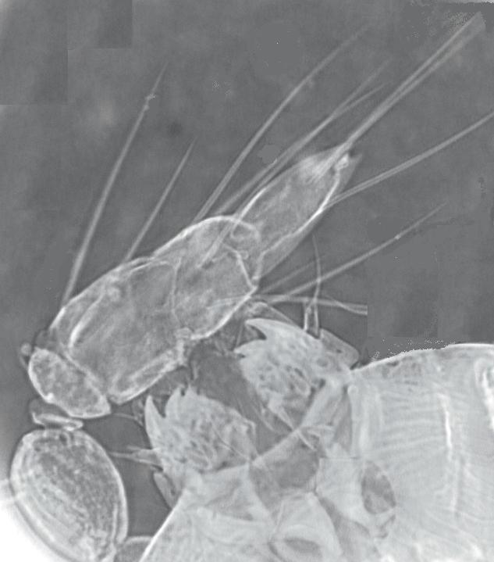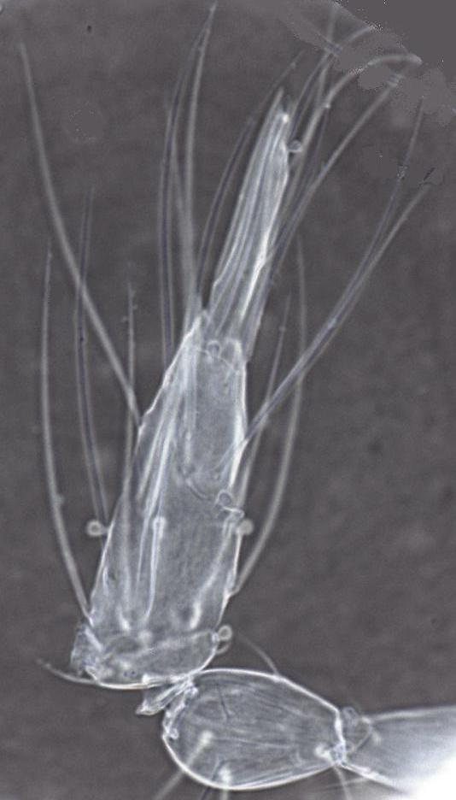
a
b
Figura 1. Pseuduscana singulare. n: a, antena ♂; b, antenas ♀.

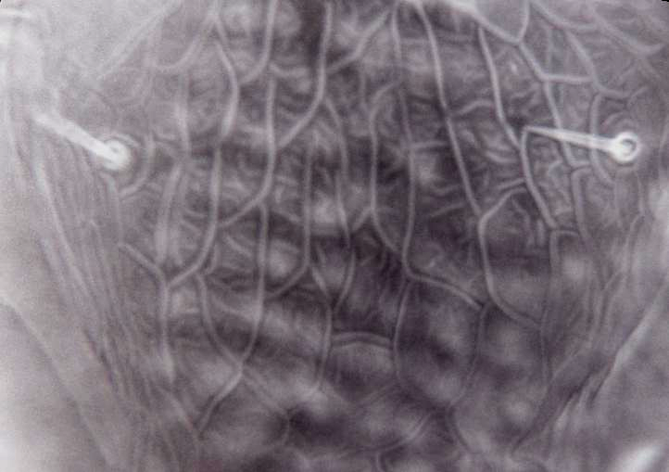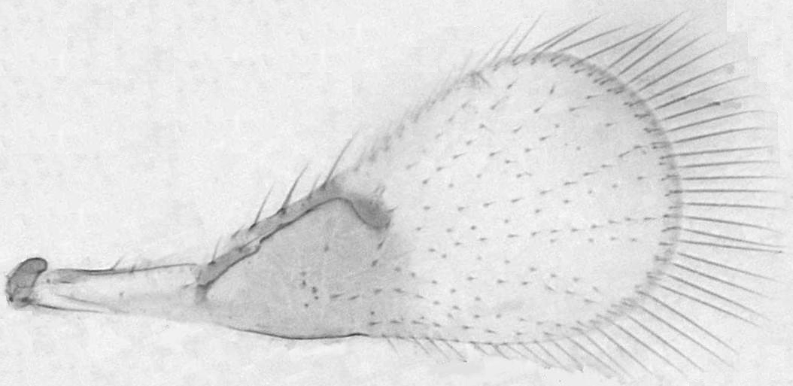
a
b

Figura 2. Pseuduscana singulare sp n: a, mesoescutelo; b, ala anterior.

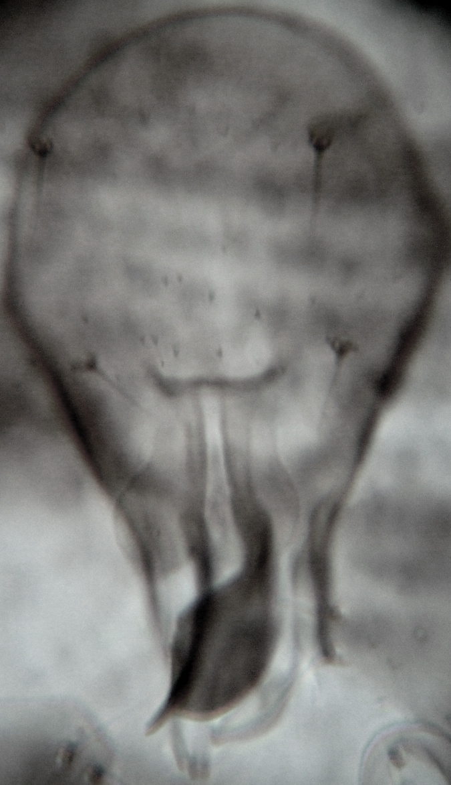
Figura 3. Pseuduscana singulare sp. n: ♂ Cápsula genital.

